Официально информируем
10.12.2020
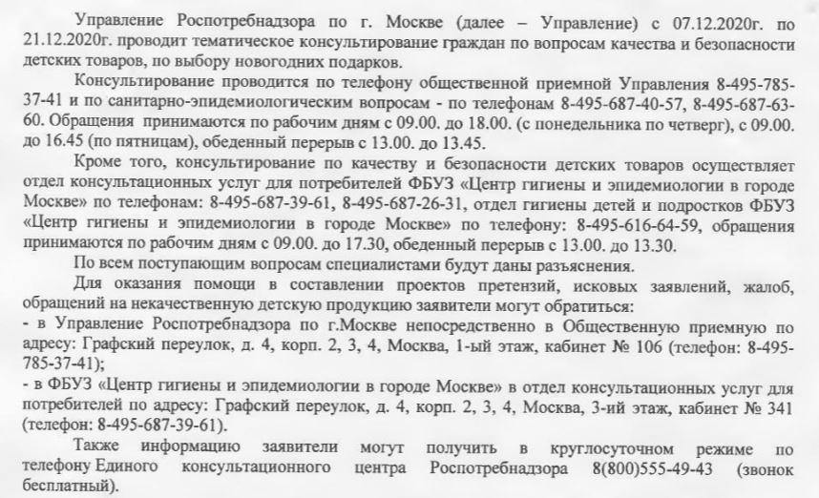

Адрес страницы: http://sokolniki.mos.ru/trade-and-services/inform/detail/9520625.html
Управа района Сокольники города Москвы

